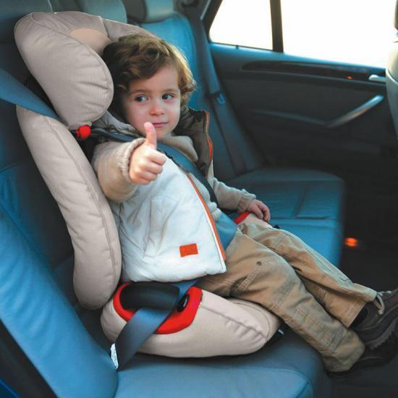
БЕЗОПАСНОСТЬ В МАШИНЕ.

Папа! Папа! Не забудь,
Меня к креслу пристегнуть!

Как часто приходится наблюдать такую картину: утром, мамы и папы завозят своих драгоценных детишек в детский сад. Малыш гордо базируется на переднем сидении автомобиля, рядом со счастливым отцом, и никто из них не пристегнут ремнем безопасности! Мамы в этом вопросе более «ответственны», они не забывают пристегнуть себя ремнем безопасности, а малыша пристроят на задние сидение. Ребенок предоставлен в дороге самому себе. В лучшем случае рядом с ребенком на заднем сидении сидит взрослый человек. Родители, жизнь детей вам не дорога? Покупая машину, автолюбители все чаще уделяют вопросу безопасности большое внимание: тормозная система, ремни безопасности, воздушные подушки и т.д. При аварийной ситуации у взрослых есть шанс остаться в живых. А дети, при столкновении, летят, как «пробки из бутылки». Помните, что удар длится десятую долю секунды, перегрузки при аварии увеличивают вес тела в десятки раз. Даже если ребенка держит на руках взрослый, его руки не смогут развить усилие в сотни килограммов. А если взрослый при столкновении еще и не пристегнут, то колоссальные перегрузки швырнут вперед и его. И он просто расплющит собой ребенка... Гарантия безопасности наших детей только одна — специальное автокресло. К сожалению, отечественные производители не выпускают детские автокресла. А импортные сиденья недешевы. Как правильно ставить детское кресло в автомобиле? Это зависит от возраста ребенка. Малыши до одного года обязательно должны ехать, полулежа и против хода! Разворачивать детское кресло по ходу движения можно, когда ребенок вырастет настолько, что его ножки станут упираться в спинку автомобильного сиденья. Как правило, это происходит к двум годам.
Внимание! При эксплуатации детского автокресла строго следуйте инструкции! Проконсультируйтесь по интересующим вас вопросам с продавцами магазина, ведь на кону жизнь ребенка!
Самое безопасное место в машине – за спиной водителя. Специалисты советуют: перевозить маленького пассажира именно там, а если взрослый держит ребенка на руках, то рекомендуют сесть боком на сиденье, спиной к дверце. Ребенка держите на коленях ножками вперед.
Помните, что пункт 22.8 Правил дорожного движения гласит, что запрещается перевозить детей до 12 лет на заднем сиденье мотоцикла, и на переднем сиденье легкового автомобиля при отсутствии специального удерживающего устройства.

Позаботьтесь о безопасности маленьких пассажиров! Удачи на дорогах!

